ВСЕРОССИЙСКАЯ ОЛИМПИАДА ШКОЛЬНИКОВ ИСТОРИЯ. 2020–2021 уч. г.
ШКОЛЬНЫЙ ЭТАП. 10-11 КЛАСС
Время выполнения- 2 часа

- Укажите государственного деятеля, фамилия которого пропущена в приведённом ряду.
Н.М. Шверник, К.Е. Ворошилов, …, А.И. Микоян.
Ответ:

Максимум за задание – 1 балл.
- Укажите год университетских уставов, которым следует заполнить пропуск в приведённом ряду . 1804 г., …, 1863 г., 1884 г.

Ответ:

Максимум за задание – 1 балл.
- Какие из перечисленных дат связаны с проводившимися в Советской России – СССР денежными реформами?
1) 1917 г.
2) 1921 г.
3) 1935 г.
4) 1947 г.
5) 1961 г.
6) 1991 г.
Ответ:

За полностью правильный ответ – 2 балла. За ответ с одной ошибкой – –1 балл.
Максимум за задание – 2 балла.

- Какие из перечисленных понятий связаны с периодом правления императора Николая II?
  - «Битва трёх императоров»
  - «Весна народов»
  - «Зубатовский социализм»
  - «Назимовский рескрипт»
  - «Полицейская Цусима»
  - «Столыпинские галстуки»
Ответ:

За полностью правильный ответ – 2 балла. За ответ с одной ошибкой – –1 балл.
Максимум за задание – 2 балла.
- Какие из приведённых событий произошли в 1783 году?
  - второй раздел Речи Посполитой;
  - дарование Жалованных грамот дворянству и городам;
  - издание указа «О вольных типографиях»;
  - подписание Георгиевского трактата;
  - принятие Декларации о морском вооружённом нейтралитете;
  - присоединение Крыма к Российской империи.
Ответ:

За полностью правильный ответ – 2 балла. За ответ с одной ошибкой – –1 балл.
Максимум за задание – 2 балла.
- Определите, какой из элементов является «лишним» в приведённом ряду. А) трест; Б) продналог; В) всеобщая трудовая повинность; Г) «ножницы цен».
Ответ:

Максимум за задание – 2 балла.
- Определите, какой из элементов является «лишним» в приведённом ряду.
А) сражение на Альме; Б) Наваринское сражение; В) Петропавловская оборона; Г) Инкерманское сражение.
Ответ:

Максимум за задание – 2 балла.

- Расположите приведённые названия учебных заведений и научных учреждений в хронологической последовательности их создания.
  - Императорская Академия наук
  - Императорский Московский университет
  - Пулковская обсерватория
  - Смольный институт благородных девиц
  - Царскосельский лицей
  - Школа математических и навигацких наук

Ответ:

1 | 2 | 3 | 4 | 5 | 6
За каждую верную пару – 1 балл. Максимум за задание – 6 баллов.
- Установите соответствие между годами и знаменитыми российскими музеями и галереями, открытыми в эти годы.
К каждой позиции первого столбца подберите соответствующую позицию из второго столбца.

Годы | Музеи и галереи
А) 1714 г.  Б) 1776 г.  В) 1867 г.  Г) 1883 г.  Д) 1898 г. | - Исторический музей в Москве  - Большой театр  - Московский художественный театр  - Кунсткамера  - Третьяковская галерея  - Эрмитаж

Ответ:

А | Б | В | Г | Д
За каждую верную пару – 1 балл. Максимум за задание – 5 баллов.

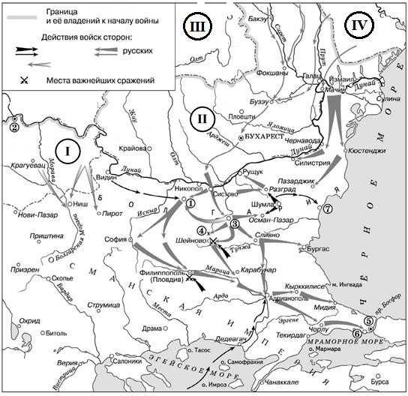
10–15. Внимательно рассмотрите схему и выполните задания.
- Назовите крепость, обозначенную на схеме цифрой 1. Название следует записать в именительном падеже с заглавной буквы без каких-либо знаков препинания.
Внимание! Ответы с орфографическими ошибками не засчитываются.
Ответ

Максимум за задание – 1 балл.

- Укажите год, когда крепость, обозначенная на схеме цифрой 1, была взята русскими войсками.
Ответ:

Максимум за задание – 1 балл.

- Укажите имя и номер российского монарха, в чьё правление шла война, события которой обозначены на схеме. Ответ следует записать в формате: имя императора в именительном падеже с заглавной буквы, порядковый номер императора римской цифрой без знаков препинания (например: Павел I).
Ответ:

Максимум за задание – 1 балл.

- Найдите на карте и выпишите римскую цифру, которой обозначено государство, в 1916 г. вступившее в Первую мировую войну на стороне Антанты.
Ответ:

Максимум за задание – 1 балл.

- Укажите год, когда независимость от Османской империи получило государство, обозначенное на карте цифрой I.
Ответ:

Максимум за задание – 1 балл.

- Выберите верные утверждения.
- Город, обозначенный на схеме цифрой 5, был взят русскими войсками в ходе войны, события которой обозначены на схеме.
- Цифрой 3 на схеме обозначен город, являвшийся древней столицей Болгарии.
- Цифрой 6 обозначено место, где был подписан мирный договор. Его условия стали окончательным итогом войны, события которой представлены на схеме.
- В ходе военных действий, обозначенных на схеме, отличились генералы И.И. Дибич и И.Ф. Паскевич.
- На карте обозначено название города и крепости, где одерживали крупные победы русские войска под командованием А.В. Суворова.
- События данной войны изобразил на своих картинах художник И.К. Айвазовский.
- На приведённую схему нанесено название города, в котором в 1829 г. был подписан мирный договор, завершивший одну из русско-турецких войн.
Ответ:

За каждое верно выбранное/невыбранное утверждение – 1 балл.

